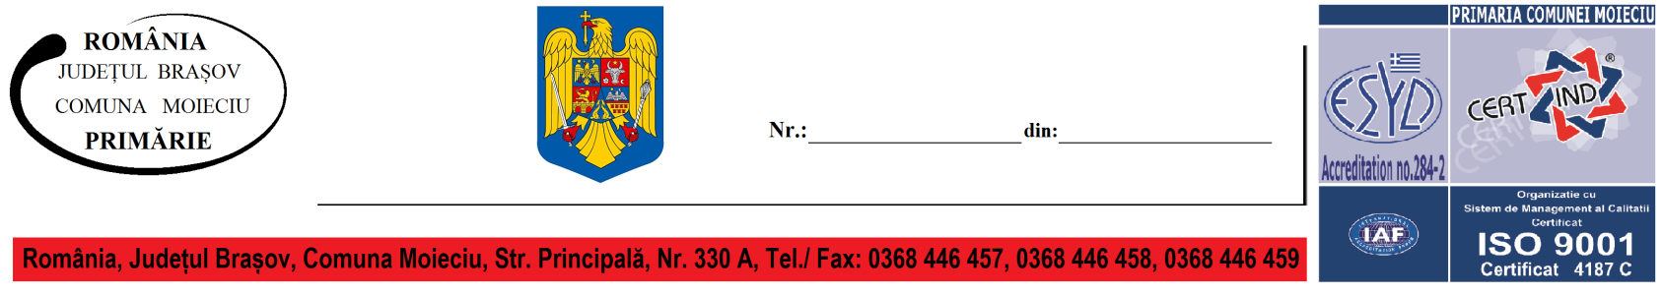
18.11.2022
8569

ANUNȚ

In conformitate cu prevederile art. 7 din Legea nr.52/2003 privind transparenţa decizională în administraţia publică locala, Primaria comunei Moieciu supune dezbaterii publice:

Proiect de Hotarare privind stabilirea impozitelor si taxelor locale pentru anul 2023.

Aducerea la cunostinta publica se face prin:
-afisare la sediul Primariei comunei Moieciu;
-publicarea in pagina proprie de internet (www.primariamoieciu.ro)

Cei interesați pot depune în scris propuneri, sugestii, opinii care au valoare de recomandare în termen de 10 zile de la data afișării la sediul Primăriei Moieciu sau pe adresa de
e-mail: administratie@primariamoieciu.ro,respectiv pana la data de 28.11.2022.

PRIMAR,
MIRCEA MANEA

